Réalisation d’une IP de traitement d’image sur cible Zynq7020 et affichage VGA

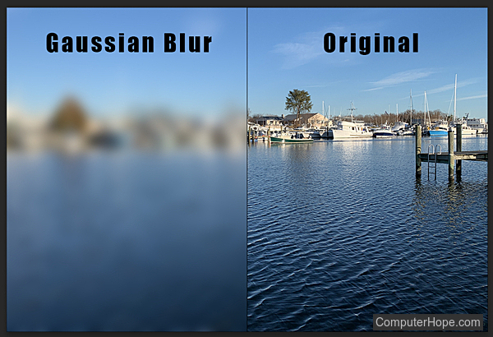

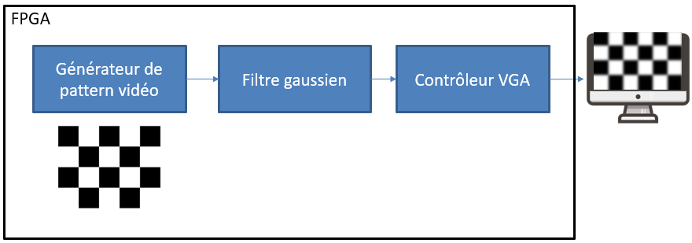

Table des matières

I. LE FORMAT VGA 3

a. Qu’est-ce que le format VGA ? 3

b. Comment fonctionne le format VGA ? 4

c. Les signaux de synchronisation 4

d. Les spécifications VGA 5

II. LE MATERIEL 6

a. Matériel à disposition 6

b. La carte CoraZ7 6

c. La carte Pmod VGA 8

d. Le câble VGA 10

III. LA PHASE INTERMEDIAIRE 11

a. Description 11

b. Architecture globale 12

c. Module VGA_sync 13

IV. PLAN DE VALIDATION 14

a. Analyse 14

# LE FORMAT VGA

## Qu’est-ce que le format VGA ?

CARACTERISTIQUES :

* La résolution standard pour l’image visible est de 640x480 pixels. Cette image est représentée en bleu dans l’illustration ci-dessous.
* Chaque pixel possède 3 composantes (RGB : Red, Green, Blue), codée sur 4 bits.
* Des pixels additionnels sont utilisés pour l’image virtuelle (zone utilisée pour les signaux de synchronisation notamment), ce qui agrandit la zone à 800x525 pixels.
* Le rafraichissement de l’écran se fait 60 fois par seconde, soit une fréquence de 60Hz.
* Le format VGA est un format analogique.

|  |
| --- |
|  |
| Image au format VGA |

## Comment fonctionne le format VGA ?

PRINCIPE :

* Balayage de la première ligne de gauche à droite,
* Balayage de la seconde ligne de gauche à droite,
* …,
* Balayage de la première ligne à la dernière ligne,
* Puis, retour à la première ligne.

|  |
| --- |
|  |
| Balayage de l’image |

## Les signaux de synchronisation

Afin de réaliser le balayage de l’image, des signaux de synchronisation sont nécessaires pour se repérer sur les lignes et les colonnes.

|  |  |
| --- | --- |
| SIGNAL DE SYNCHRO HORIZONTAL : hsync   * Actif à l’état bas dans la zone virtuelle * A pour objectif de savoir où on se situe sur la ligne   SIGNAL DE SYNCHRO VERTICAL : vsync   * Actif à l’état bas dans la zone virtuelle * A pour objectif de savoir où on se situe sur l’image |  |

Les signaux hsync et vsync étant actifs à l’état bas, une simulation de ces signaux pourrait ressembler à ceci :

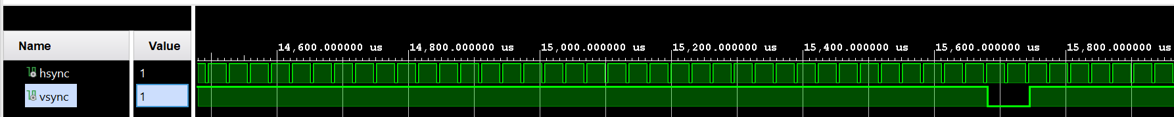

## Les spécifications VGA

Le tableau ci-dessous est issu des spécifications :

|  |  |
| --- | --- |
|  | Compréhension des données :   * General timing :   Nous avons 800x525 pixels par image (visible + virtuelle).  800 x 525 x 60 pixels traités par seconde  Soit 25.2 millions de pixels traités par seconde  Ce qui ne correspond pas tout à fait à 25.175MHz.  De fait, la fréquence de rafraichissement de l’écran est plutôt de 59.94Hz.   * Horizontal timing :   tp = 1/25.175 = 0.039722 us = 39.722 ns pour un pixel  En multipliant le nombre de pixels par tp, nous retrouvons bien les valeurs de la colonne « Time ».  Ex. :  640 x tp = 25.422 microsecondes   * Vertical timing :   Une ligne comprend 800 pixels, soit tl environ 31.778 microsecondes par ligne.  En multipliant le nombre de lignes par tl, nous retrouvons bien les valeurs de la colonne « Time ».  Ex. :  480 x tl = 15.253 ms |

# LE MATERIEL

## Matériel à disposition

|  |  |  |
| --- | --- | --- |
| Carte Xilinx CoraZ7 avec un câble USB pour connexion à l’ordinateur | Carte Pmod VGA (Digilent) | Câble VGA mâle-mâle |
|  |  |  |

La carte CoraZ7 va nous permettre de générer les signaux de synchronisation au format numérique, ainsi que les signaux RGB avec les niveaux d’intensité de chaque couleur. Cependant, comme nous l’avons vu en introduction, les signaux VGA sont analogiques. Par conséquent, nous allons avoir besoin d’un convertisseur numérique/analogique. Ce sera la fonction de la carte Pmod VGA.

## La carte CoraZ7

L’horloge disponible en utilisant un composant PLL sur la carte coraZ7 est de 125 MHz comme le montre l’extrait ci-dessous issu du manuel de référence :

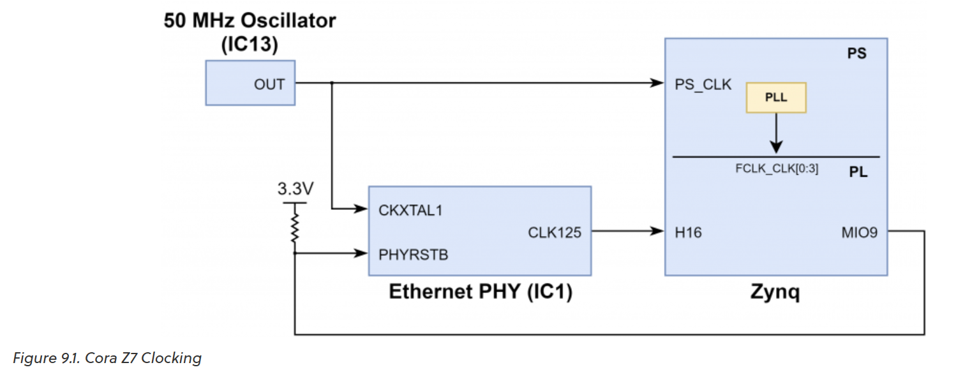

Cette donnée sera importante pour la suite car nous ne devons pas perdre de vue que le format VGA demande une fréquence de fonctionnement de 25.175 MHz.

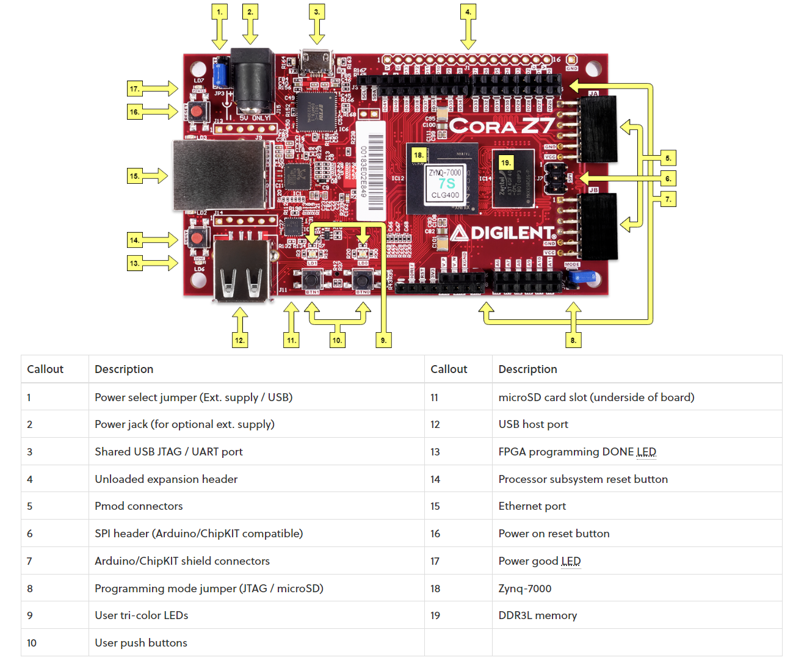

Les signaux numériques générés par la carte coraZ7 seront disponibles en position 5 sur le schéma ci-dessus (Pmod connectors JA et JB). C’est donc à cet endroit que nous devrons connecter la carte Pmod VGA.

## La carte Pmod VGA

La carte Pmod VGA nous servira de convertisseur numérique/analogique. Pour comprendre comment elle fonctionne, nous avons extrait du manuel de référence les schémas ci-dessous :

|  |  |
| --- | --- |
| Nous retrouvons sur le premier schéma le brochage attendu par la carte coraZ7 :   * HS (synchro horizontal) * VS (synchro vertical) * Bx, Rx, Gx, les signaux RGB * GND, la masse * VCC3V3, tension de 3.3V |  |
| Dans notre configuration :   * /OE est à l’état bas, * Et DIR est à l’état haut.   Nous sommes dans la configuration « A data to B bus ». |  |
| Fonctions du SN74ALVC245PWR :   * Conçu pour convertir les signaux logiques entre des niveaux de tension basse tension (LVCMOS) et des niveaux de tension plus élevés compatibles avec la technologie TTL. * Protection contre les courts-circuits et les surintensités. |  |
|  |
| Circuit permettant de combiner les tensions :   * VGA_Rx en un seul signal, * VGA_Bx en un seul signal, * VGA_Gx en un seul signal.   Les signaux RGB ont un niveau entre 0V et 3.1V suivant les niveaux d’entrées. |  |
| Une simulation sous LT-spice nous a permis d’obtenir le résultat ci-dessous : | |

## Le câble VGA

Le câblage du câble femelle VGA est détaillé ci-dessous :

|  |  |
| --- | --- |
|  |  |

# LA PHASE INTERMEDIAIRE

## Description

Dans un premier temps, nous allons chercher à afficher sur un écran un damier.

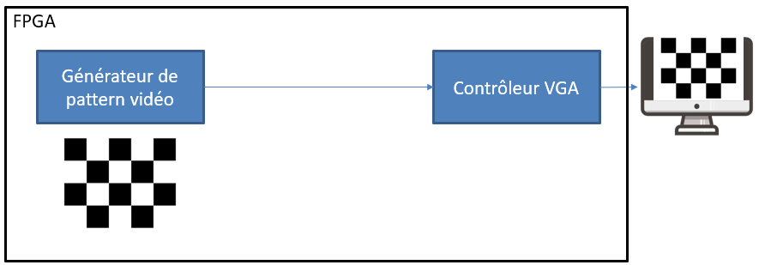

Ainsi, nous allons devoir concevoir une architecture sur la carte coraZ7 permettant :

* De générer les signaux de synchronisation (hsync et vsync),
* De générer les signaux RGV.

La carte Pmod VGA sera connectée sur les connecteurs Pmod JA et JB de la carte Xilinx afin de réaliser la conversion numérique/ analogique. Enfin, un câble VGA reliera la carte Pmod VGA à un écran.

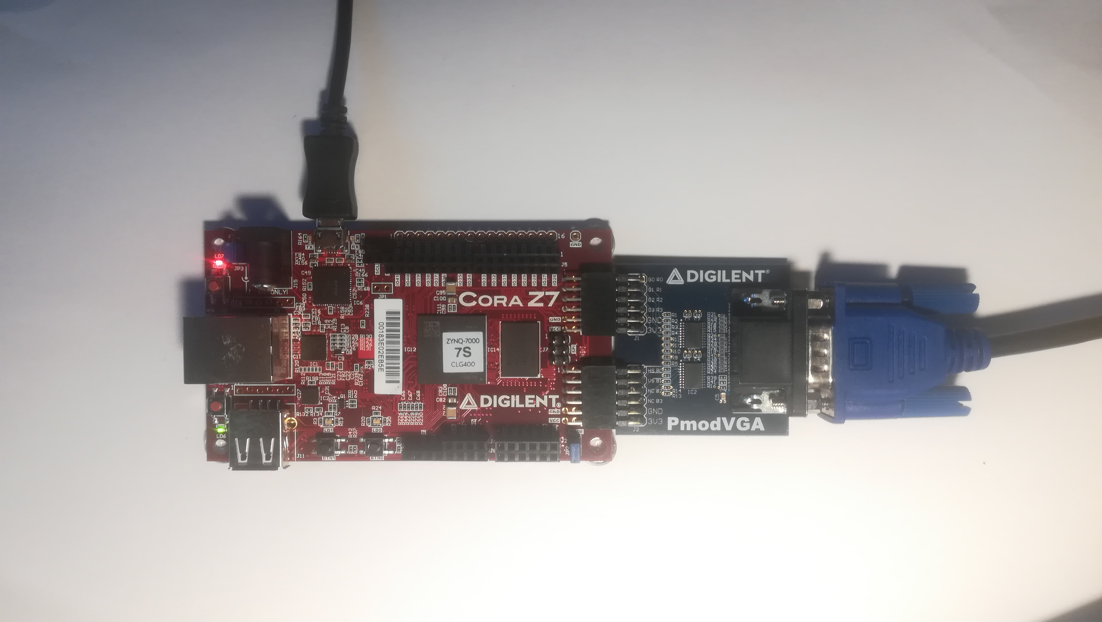

## Architecture globale

Nous avons choisi d’utiliser un composant pour générer les signaux de synchronisation (VGA_sync), et un autre pour créer l’image (gen_MIR).

Ainsi, nous pouvons décomposer l’architecture en 3 parties :

|  |  |  |
| --- | --- | --- |
|  | Le composant PLL nous permet de fournir l’horloge à 25.175MHz nécessaire au format VGA.  Entrées :   * Bouton reset, * Horloge à 125MHz de la carte coraZ7.   Sorties :   * Signal locked qui servira de reset au composant VGA_sync, * Horloge à 25.175MHz. | |
| Entrées :   * Signal locked qui sert de reset au composant VGA_sync, * Horloge à 25.175MHz.   Sorties :   * Signaux de synchronisation nécessaires au balayage de l’écran (hsync et vsync), * Coordonnées des pixels au fur et à mesure du balayage (x et y), * Signal indiquant si on se situe dans l’image visible (in_display). |  | |
|  | Entrées :   * Coordonnées des pixels au fur et à mesure du balayage (x et y), * Signal indiquant si on se situe dans l’image visible (in_display).   Sorties :   * out_pix_R = niveau d’intensité du pixel en rouge, * out_pix_G = niveau d’intensité du pixel en vert, * out_pix_B = niveau d’intensité du pixel en bleu. | |
|  | |
| Synoptique général | |

## Module VGA_sync

1. Traitement des abscisses x :

Un premier compteur « count_x » nous permet de compter les fronts montants de l’horloge à 25.175MHz et ainsi de calculer la valeur de x.

Lorsque le compteur « count_x » a compté 800 périodes, le signal end_count_x se postionne à 1 le temps d’une période et le compteur est réinitialisé.

La valeur de x est récupérée par un module « calculate_hsync » qui va créer le signal hsync.

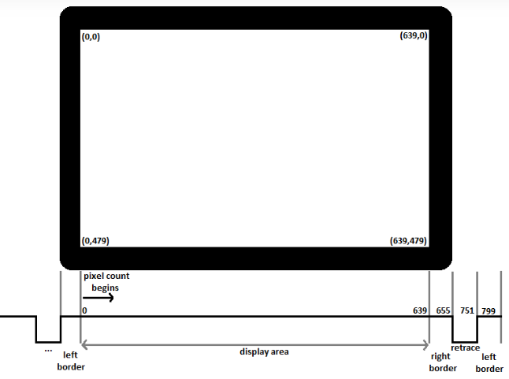

1. Traitement des ordonnées y :

Un second compteur « count_y » compte les signaux end_count_x reçus. Ceci lui permet de définir l’ordonnée y.

La valeur de y est récupérée par un module « calculate_vsync » qui va créer le signal vsync.

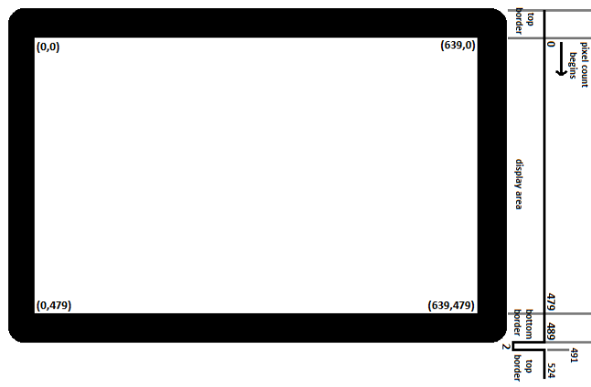

1. Module in_display :

Suivant les valeurs de x et de y reçues, le module in_display va déterminer si le pixel est dans l’image visible ou virtuelle.

|  |
| --- |
|  |
| Synoptique du module VGA_sync |

# PLAN DE VALIDATION

Afin de valider le design, 3 étapes sont nécessaires :

* Analyse : résultat obtenu en mettant en œuvre une modélisation ou une simulation d’une partie du système,
* Test : Résultat obtenu par mesure physique (Scope ou ILA) du système soumis à un pattern d’entrée connu,
* Démonstration : Résultat obtenu en mettant en œuvre le système dans les conditions de fonctionnement finales (Vidéo du système en fonctionnement, autre acquisition vidéo).

## Analyse